（选修3-1）
第一部分 静电场
专题1.31 示波器
一．选择题
1．示波器是一种多功能电学仪器，由加速电场和偏转电场组成。如图所示，电子在电压为U₁的电场中由静止开始加速，然后射入电压为U₂的平行金属板间的电场中，入射方向与极板平行，在满足电子能射出平行电场区域的条件下，下述情况一定能使电子偏转角度θ变大的是( )
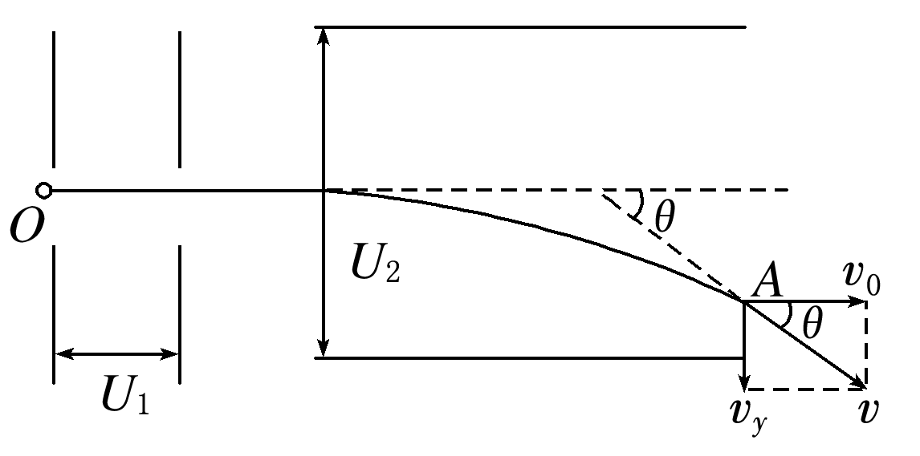
A．U₁变大，U₂变大 B．U₁变小，U₂变大 C．U₁变大，U₂变小 D．U₁变小，U₂变小
【参考答案】B
【名师解析 电子通过加速电场时有eU₁＝mv₀²，电子在偏转电场中，垂直于电场线的方向上做匀速直线运动，则运动时间t＝；平行于电场线的方向上做初速度为零的匀加速直线运动，加速度a＝，末速度v_{y}＝at＝，偏转角tan θ＝＝，所以θ∝，B正确。
2.（天津市河北区2015-2016学年度高三年级总复习质量检测（二）理科综合试卷物理部分）如图所示是示波器的原理示意图，电子经电压为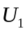的加速电场加速后，进入电压为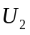的偏转电场，离开偏转电场后打在荧光屏上的P点。P点与O点的距离叫偏转距离。要提高示波器的灵敏度（即单位偏转电压引起的偏转距离），应采用下列办法中可行的是
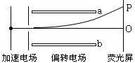
A．提高加速电压 B．增加偏转极板a、b的长度
C．增大偏转极板与荧光屏的距离 D．减小偏转极板间的距离
【参考答案】BCD
【名师解析】
电子经加速后动能为：E_{k}=eU₁，加速后的速度为：v=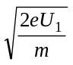，经偏转电场的时间为：t= ，出偏转电场的偏转位移为：y=at²=×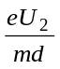×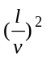=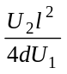，以此示波器的灵敏度为：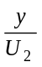=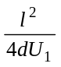，可知要提高灵敏度一可以降低加速电压，故B正确，二可以增长偏转极板或减小偏转极板间的距离，故CD正确。
考点：带电粒子在匀强电场中的运动
【名师点睛】首先要明白示波器的灵敏度是怎么决定的，示波器的灵敏度是有其能接受的信号范围决定的，范围越大代表灵敏度越高，故本题实质就是有哪些方法可以提高偏转量．写出偏转量的表达式，依据相关量，可以判定选项。
二．计算题
1．（9分）．（2018北京海淀期末） 示波器的核心部件是示波管，其内部抽成真空，图17是它内部结构的简化原理图。它由电子枪、偏转电极和荧光屏组成。炽热的金属丝可以连续发射电子，电子质量为m，电荷量为e。发射出的电子由静止经电压U₁加速后，从金属板的小孔O射出，沿OO′进入偏转电场，经偏转电场后打在荧光屏上。偏转电场是由两个平行的相同金属极板M、N组成，已知极板的长度为l，两板间的距离为d，极板间电压为U₂，偏转电场极板的右端到荧光屏的距离为L。不计电子受到的重力和电子之间的相互作用。
（1）求电子从小孔O穿出时的速度大小v₀；
（2）求电子离开偏转电场时沿垂直于板面方向偏移的距离y；
（3）若将极板M、N间所加的直流电压U₂改为交变电压u=U_{m}sin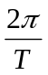t，电子穿过偏转电场的时间远小于交流电的周期T，且电子能全部打到荧光屏上，求电子打在荧光屏内范围的长度s。
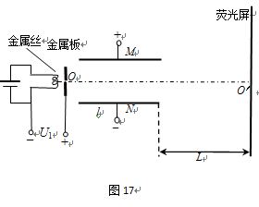
【名师解析】
- 由动能定理，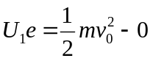 解得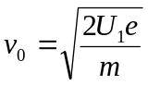
（2）电子进入偏转电场，水平方向做匀速直线运动，竖直方向做初速度为零的匀加速直线运动，设电子在偏转电场中运动的时间为t
水平方向：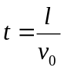………
竖直方向：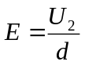 , F=Ee , 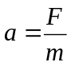……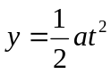
联立解得：y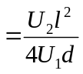…
（3）当交变电压为最大值U_{m}时，设电子离开交变电场时沿y轴上的速度为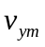，最大侧移量为y_{m}；离开偏转电场后到达荧光屏的时间为t₁，在这段时间内的侧移量为y₁
则y_{m}=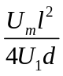，v_{ym}=a_{m}t=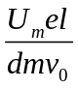, 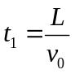 , 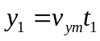=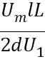……………1分
设电子打在荧光屏内范围的长度为s，则s=2(y_{m}+y₁)=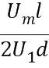(l+2L)…………………1分
说明：对第3问若直接用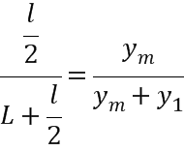，没推导过程，即使结果正确，也要减1分。
2.（2017洛阳一模）示波器的主要结构可简化为：电子枪中的加速电场、两水平放置的平行金属板中的偏转电场和竖直放置的荧光屏组成，如图所示。若已知加速电场的电压为U₁。两平行金属板的板长、板间距离均为d，荧光屏距两平行金属板右侧的距离也为d。电子枪发射质量为m、电荷量为-e的电子，从两平行金属板的中央穿过，打在荧光屏的中点O。不计电子在进入加速电场时的速度及电子重力。若两金属板间只存在竖直方向的匀强电场，两板间的偏转电压为U₂，电子会打在荧光屏上某点，该点距O点距离为d。求U₁和U₂的比值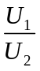。
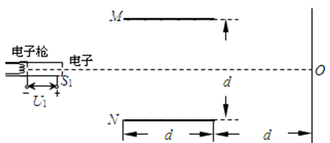
【答案】
【名师解析】

在电子加速过程中，由动能定理得
e U₁=mv₀²，
电子进入偏转电场区做类平抛运动，如图所示。在此过程中，电子的水平位移：
d=v₀t，
电子的加速度：a=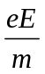，偏转电场的场强：E=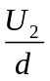
电子离开偏转电场时沿电场方向的位移：y=at²，
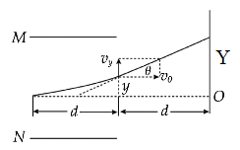
设电子离开偏转电场时速度的偏向角为θ，则：tanθ=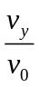=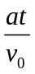
打在荧光屏上的亮点的位置距O点的距离：Y=y+d tanθ
由题意可知;Y=3d/2,
由以上各式联立解得：=。
3．如图所示，电子由静止开始经加速电场加速后，沿平行于板面的方向射入偏转电场，并从另一侧射出。已知电子质量为m，电荷量为e，加速电场电压为U₀。偏转电场可看做匀强电场，极板间电压为U，极板长度为L，板间距为d。
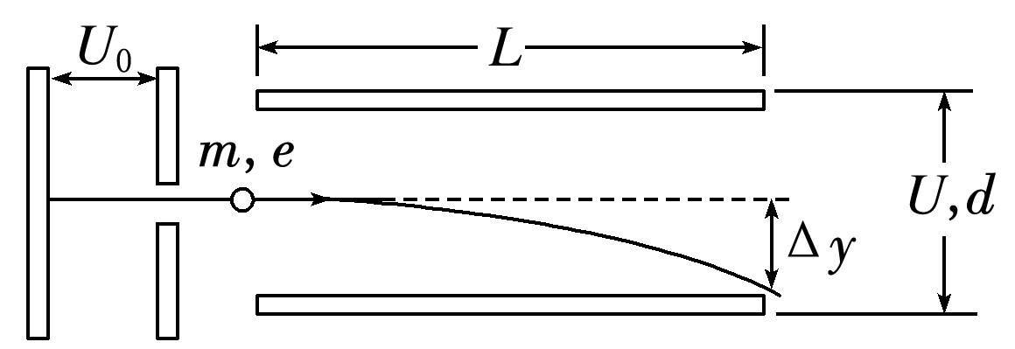
(1)忽略电子所受重力，求电子射入偏转电场时初速度v₀和从电场射出时沿垂直板面方向的偏转距离Δy；
(2)分析物理量的数量级，是解决物理问题的常用方法。在解决(1)问时忽略了电子所受重力，请利用下列数据分析说明其原因。已知U＝2.0×10² V，d＝4.0×10^{－2} m，m＝9.1×10^{－31} kg，e＝1.6×10^{－19} C，g＝10 m/s²。
(3)极板间既有静电场也有重力场。电势反映了静电场各点的能的性质，请写出电势φ的定义式。类比电势的定义方法，在重力场中建立“重力势”φ_{G}的概念，并简要说明电势和“重力势”的共同特点。
【名师解析】：(1)根据功和能的关系，有eU₀＝mv₀²
电子射入偏转电场的初速度v₀＝
在偏转电场中，电子的运动时间Δt＝＝L
偏转距离Δy＝a(Δt)²＝。
(2)考虑电子所受重力和电场力的数量级，有
重力G＝mg～10^{－29} N
电场力F＝～10^{－15} N
由于F≫G，因此不需要考虑电子所受重力。
(3)电场中某点电势φ定义为电荷在该点的电势能E_{p}与其电荷量q的比值，
即φ＝
由于重力做功与路径无关，可以类比静电场电势的定义，将重力场中物体在某点的重力势能E_{G}与其质量m的比值，叫做“重力势”，即φ_{G}＝。
电势φ和重力势φ_{G}都是反映场的能的性质的物理量，仅由场自身的因素决定。
答案：(1) (2)(3)见解析
4.（2017北京海淀二模）（16分）如图所示，真空玻璃管内，加热的阴极K发出的电子（初速度可忽略不计）经阳极A与阴极K之间的电压U₁形成的加速电场加速后，从阳极A的小孔射出，由水平放置的平行正对偏转极板M、N的左端中点以平行于极板的方向射入两极板之间的区域。若M、N两极板间无电压，电子将沿水平直线打在荧光屏上的O点；若在M、N两极板间加电压U₂，形成平行纸面的偏转电场，则电子将打在荧光屏上的P点；若在M、N极板间加电压U₂的同时，再加方向垂直纸面的匀强磁场，则电子将能重新打在荧光屏上的O点。已知电子质量为m，电荷量为e，M、N两极板长均为L₁、两极板间距离为d，极板右端到荧光屏的距离为L₂。
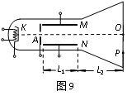
（1）忽略电子所受重力及它们之间的相互作用力，求：
①电子从阳极A小孔射出时速度v₀的大小；
②电子重新打在荧光屏上O点时，所加匀强磁场的磁感应强度B的大小。
（2）在解决一些实际问题时，为了简化问题，常忽略一些影响相对较小的量，这对最终的计算结果并没有太大的影响，因此这种处理是合理的。如在计算电子打在荧光屏上的位置时，对于电子离开M、N板间的偏转电场后运动到荧光屏的过程，可以忽略电子所受的重力。请利用下列数据分析说明为什么这样处理是合理的。已知U₂=2.0×10²V，d=4.0×10⁻²m，m=9.1×10⁻³¹kg，e=1.6×10⁻¹⁹C，L₁=5.0×10⁻²m，L₂=0.10m，重力加速度g=10m/s²。
【名师解析】（1）① 对于电子在加速电场中的加速过程，根据动能定理有
eU₁=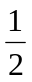mv₀²………………………………（3分）
解得 v₀=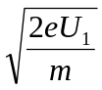………………………………（1分）
② 加磁场后，电子沿水平方向以v₀做匀速直线运动，所受合力为零………………（2分）
即eU₂/d=ev₀B………………………（2分）
解得 B=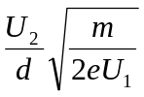……………………………（2分）
（2）电子通过偏转电场的时间t₁=L₁/v₀……………（1分）
电子离开偏转电场时沿垂直偏转极板方向的速度分量v_{y}=a_{y}t₁=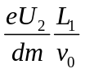…………（2分）
电子离开偏转电场到荧光屏的运动时间 t₂=L₂/v₀…………………………………（1分）
若不计重力，电子离开偏转电场到荧光屏的过程中，沿垂直偏转极板方向的位移
y₁=v_{y}t₂=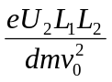………………………………（1分）
若考虑到重力的作用，则电子离开偏转电场到荧光屏的过程中，沿垂直偏转极板方向的位移 y₂=v_{y}t₂+gt₂²=+g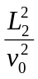…（1分）
由于重力影响，电子离开偏转电场到荧光屏的过程中，沿垂直偏转极板方向位移增加量为 Δy=y₂-y₁=g
由于重力的影响，电子离开偏转电场到荧光屏的过程中，沿垂直偏转极板方向位移的增加量与忽略电子所受重力时的位移的比值
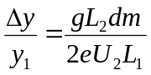≈10⁻¹⁴…………………………………（1分）
即重力对电子打在荧光屏上的位置影响非常小，所以计算电子偏转量时可以忽略电子所受的重力。…………………………………………………
5.（16分）（2019南京三模）电视机显像管原理如图所示，圆形磁场区域半径为R，磁感应强度大小为B₀，垂直纸面向外。在磁场右边距离圆心2R处有一竖直放置的足够大的接收屏，过磁场区域圆心O的水平直线与接收屏相交于O₁．以O₁为坐标原点沿接收屏竖直向上建立y轴，电子枪水平放置于OO₁连线上，电子由静止开始经电子枪加速后从A点射入磁场，并从磁场区域最高点C射出。已知电子电荷量大小为e，质量为m。
（1）求电子枪加速电压U₀；
（2）为使电子打在接收屏上的不同位置，需要调节磁感应强度，求粒子打在屏上的位置y和磁感应强度B的关系；
（3）若不慎将电子枪沿竖直方向向上平移了一段距离h＝，为控制电子打在接收屏上y＝R位置处，需要将磁感应强度B调节为多少？
（参考公式：tan2θ＝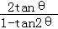，cos2θ＝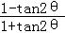）
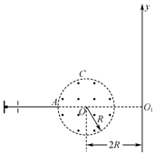
【名师解析】（1）根据几何关系可得电子在磁场中运动的半径：r＝R
根据洛伦兹力提供向心力可得：evB₀＝m
根据动能定理可得eU₀＝mv²
由以上三式得U₀＝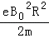；
（2）粒子运动轨迹如左图所示，
y＝2Rtan2θ＝2R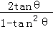
由r＝＜∝
可得tan θ＝＝
故y＝4R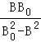 （|B|＜B₀）
（3）如右图所示，由于sin α＝＝
解得α＝30°
y＝h+（htan β+2R）tan 2β＝h+（htan β+2R）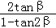
即4tan²β+4tan β﹣3＝0
解得tan β＝或﹣（舍去）
由于r′＝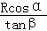﹣h
解得r′＝（﹣0.5）R
由于evB＝m
解得B＝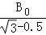。
答：（1）电子枪加速电压为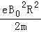；
（2）粒子打在屏上的位置和磁感应强度B的关系为y＝4R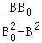 （|B|＜B₀）；
（3）需要将磁感应强度B调节为B＝。
